出國報告（出國類別：志願服務）

2015愛在雲南-
生命教育國際志工服務成果報告

服務機關：國立臺中科技大學
姓名職稱：蔡纓勳 老人服務事業管理系 副教授
林俊德 通識教育中心 助理教授
蔡朝益 通識教育中心 講師
蔡素霞 民生校區學務組 技士
派赴國家：中國大陸
出國期間：104年07月04日至07月11日
報告日期：104年9月11日

摘要

本校為落實服務學習、推廣生命教育、增加學生國際事務的參與、培養學生國際社會視野及提升對人文關懷的使命感，組成國際志工服務隊，赴中國大陸雲南省大理市大理師範幼兒園進行生命教育、品德教育、環保生態及衛生安全等議題之交流活動。參與者藉由師長的帶領及實際服務，引發個人對生命相關議題的深刻感悟，不但學習到掌握流程及演說內容的技巧，還激發對社會參與的使命感及提升自我認識，發揮個人影響力達到心中有愛、國界無礙的境界。

目次

- 服務目的………………………………………………………………………４
- 服務過程………………………………………………………………………５
- 照片集錦………………………………………………………………………８
- 心得及建議……………………………………………………………………９

- 服務目的
本校為推動生命教育及落實服務學習，並培養學生對國際社會人文關懷之使命感及增加學生對國際事務的參與，同時履行世界現任公民之責任與義務，積極周詳規劃，招募學生擔任國際志工，並以本校技職專長為基礎，結合生命教育意涵，組織國際志工服務隊，前往中國大陸雲南地區部落及中學，進行生命教育、品德教育、環保生態、團康帶動及文化交流活動，期許藉由關懷服務模式深入當地村落及中學，志工學生能主動體驗學習、採「做中學」經驗學習方式，在不同文化、環境、教育制度下，為彼此生命找尋出口，以增進志工學生之心靈成長、肯定自我存在之價值感，並且使參與志願服務者具更寬廣的國際視野，學習對多元文化族群包容與尊重，在推動生命教育的同時，亦提供服務者體認生命的價值與意義，並展現台灣青年熱情與活力，讓世界都看得到台灣。

- 服務過程
本志工團體由20為志工組成，其中4位校內教職員，12位學生志工（包含3位校外學生志工）及4位成人志工。從志工團體的組成、訓練及後續的工作執行，投注諸多心力，亦對參與者提升其生命教育相關概念及做法，包括國學經典教育、身心健康、環保蔬食、人文典範、孝親思維及人文素養的提升等。本校志工組成包括護理系、老服系、應外系、商設系等學生，除少數同學接觸到生命教育為主題之活動外，多數為初次接觸，因此本團隊在公開招募籌組後，隨即應用週三及週六時間（104年5月6日～7月3日）進行相關教育訓練及生命教育教案演練，除熟悉相關教案之知能及相關內涵外，亦對生命教育相關主題的操作熟悉，使參與者透過演練及後來實際的志工服務，學習以生命影響生命的概念，引發個人對生命相關議題的深刻感受，發揮心中有愛，國界無礙，發揮個人生命影響力。

此次國際志工服務，以生命教育為主軸，參與人員除學生外，亦有教師及志工人員，共計20名，服務對象為雲南大師範附屬幼兒園教職員工生，其服務項目與內容：

（一）生命教育課程活動：設計生命教育相關主題的課程，以圖畫、影片觀賞及座談分享等方式，鼓勵正向思考，顯現生命價值的真諦。（活動對象包括教職員、家長、學生）
1.品德教育—孔子的故事。
2.親子教育—有妳真好。
3.行善關懷—服務學習。
4.環保生態—健康飲食。
5.孝親感恩—為母親洗腳。

（二）生命教育主題闖關活動：設計具生命教育意涵的活動，展現團結互助的良性本質，體認和諧的社會光明。（活動對象為學生）
1.生活禮儀闖關活動
(1)祈福許願—許願亭、善行站。
(2)環保教育—垃圾分類。
(3)尊敬大自然—迎日操。

2.健康飲食講座及闖關活動：認識食品添加物，沖泡汽水，飲食對學習之影響，飲食對地球生態之影響，有機健康食品介紹與DIY等活動，以培養教職員生身心健康飲食之觀念。其幼兒闖關活動為：身心健康—洗手五步驟、汽水沖泡、食品添加物、飲食與環境等。

（三）社區生命教育關懷活動（活動對象邀請幼兒之家長及學校鄰近社區民眾參與）
1.健康飲食介紹：藉由健康飲食倡談環保問題、健康促進等議題，並安排有機飲食實作教學，將理論與實務結合，提供健康生活新觀念。
2.環保與地球生態：認識環保對地球生態之影響，資源回收之重要，培養惜字惜物惜勞惜福之精神。
3.生命教育：以中國歷史人物事蹟為題材，以眾人皆知的人物史事（如孔子），剖析探討固有文化及表彰忠孝節義，以鑑古知今，提升文化素養。
4.健康關懷：以生命教育概念，關懷社區民眾健康，培養和樂安詳之心理，同時交流相關生命教育概念（生命教育概念傳遞與經驗分享）。

- 照片集錦
志工與幼兒園教職員合照 | 感恩父母洗腳活動
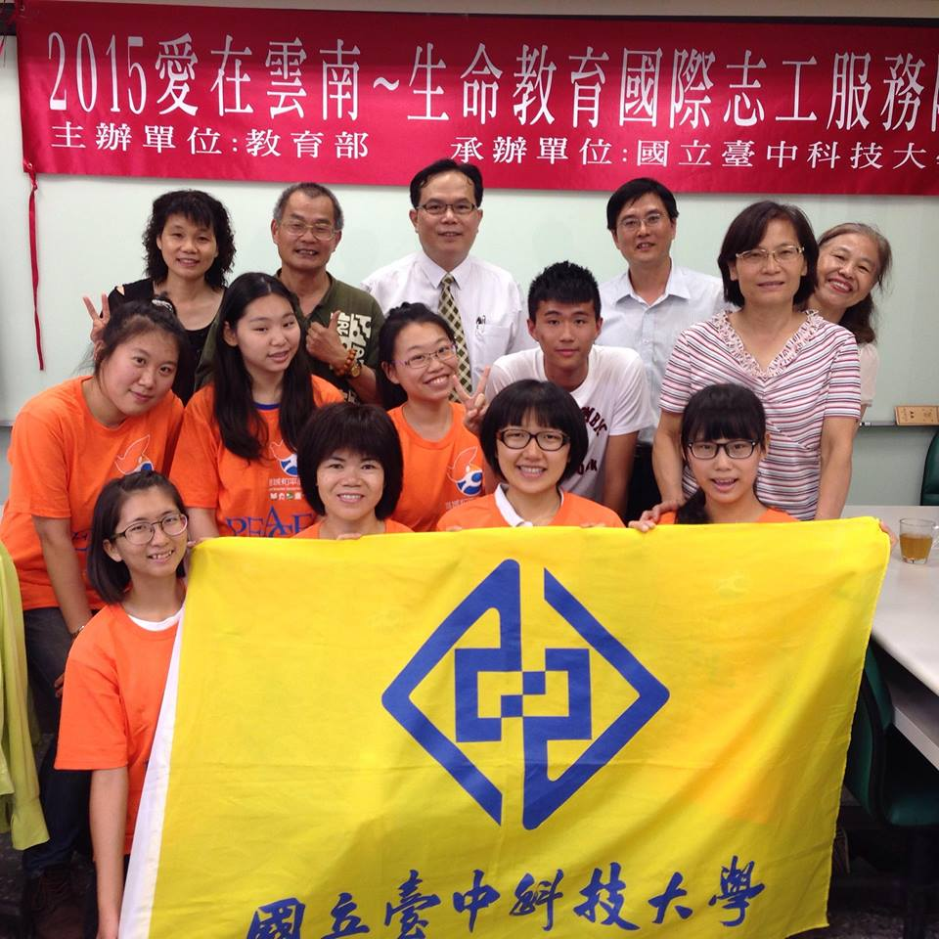  國際志工授旗 | 師長教學過程
引導志工學生檢討及籌備 | 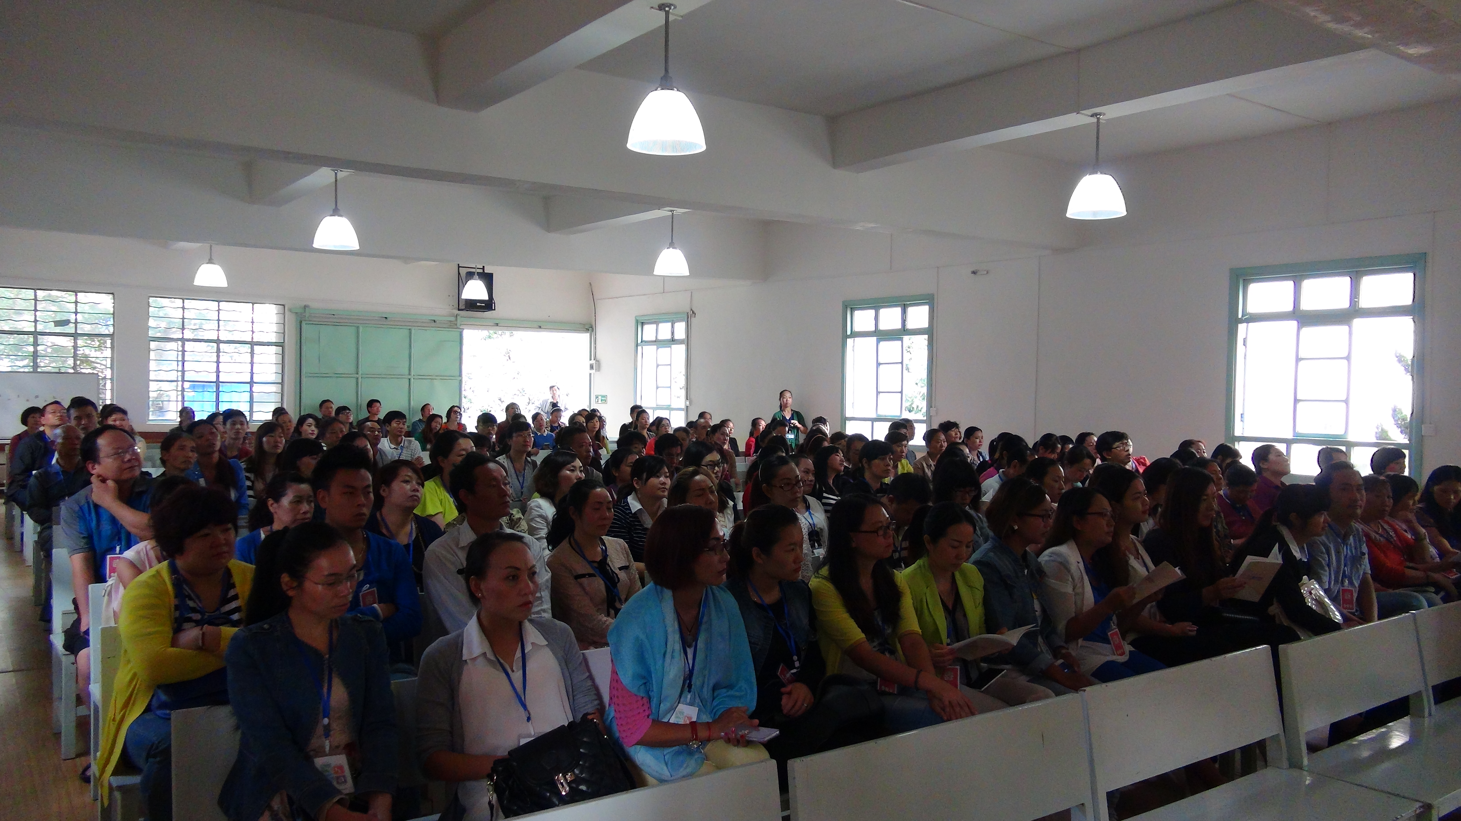  家長與幼兒園的教職員們認真聆聽師講課

- 心得及建議
結合過去國際志工及國內教育優先區志工活動經驗，此次服務團隊為20位抱有熱誠之教職員、學生青年及成人志工所組成。由最開始的成員挑選及教育訓練，接著進行生命教育相關的教案書寫、演練，除熟悉教案之流程操作掌握及相關演說技巧外，亦提升團隊對生命教育主題的涵養，使參與者透過成員間互相鼓勵、流程及內容演練，與實際的志工服務，學習以生命影響生命的概念，引發個人對生命相關議題的深刻感受，發揮心中有愛，國界無礙，發揮個人生命影響力。茲舉三位參與國際志工服務活動的學生之心得，以說明此次志工活動之心得收穫。

（一）心得～志工服務心得舉隅

1. 志工學生代表之一
雖然不是第一次去雲南，但每次都是收穫滿滿，得到很多的感動和愛，來自老師、來自孩子、來自我的伙伴。我還在學習，學著與人相處互動，學著與人溝通交流，學著用有限的文字去表達愛。這一趟旅程，好多事情我都印象深刻，以熱情的老師序幕，招呼我們用餐，關心我們的一路上的狀況，雖然是來到了異鄉卻像回家一般，當活動開始，我看著孩子們有秩序有禮貌的來到我上課的地方，聽著我們上第一節「常禮舉要」的課，回答問題很熱烈也很積極，讓課程進行的很順利，到了下午的跑關─善行，也看到很棒的孩子們，我們一起討論什麼是善行，並列舉了幾點和孩子們說要一起做到，看著他們燦爛的笑臉，我的心都要融化了，其實在準備活動的時候我和我的夥伴有小衝突，但是在溝通後我們的關係有正面的前進，我也發現我不足的地方，比起默不作聲的難過失落，我更高興它可以直接跟我說她認為我需要改善的地方，我也可以在有缺點的地方做修正，這樣我們就能藉著有效的溝通來最為更好的人了!除了我自己的成長，我也看到孩子們做得很好也令我很感動的事，回答問題拿到禮物的孩子主動說：「老師我已經有禮物了，我要讓給下一個小朋友。」我想分享才是最會有收穫的善行了吧？！
第二天也是從舒服的早晨開始，就像被祝福了一樣，我知道這天會很特別，果然在早上的洗腳活動，看著孩子們天真的臉龐的和爸爸媽媽滿足的笑容，千里迢迢真的不算什麼阿，當然也有其他特別的地方，這裡的廁所也很特別，這裡的一切都很不一樣，連老鼠也特別不怕人，在一個全然不熟悉環境，身為一個學生與志願者，最重要的就是「保持彈性」了，對新鮮的事情保持很高的接受度，感謝一切的機會、感受每一次愛的洗禮，同時我想起很重要的一個態度，那是在行前的青年志工營隊學習的—不要預設立場，我們空空的來，每一件事都是原有的樣子，我們不應該改變任何他們的習慣，也不需要不習慣他們的習慣，我們是陌生人，我們來自不一樣的環境和成長歷程，我們尊重文化的差異，我們虛心的透過多聽多看來學習。
每一趟出門都在增加我的知識，每一次學習都是成長的養分，我感謝有這樣的機會讓我成長茁壯，但是我仍然還在學習，期待這些是過程，是我變成更勇敢堅強的人的里程碑，讓我有更多的能力去面對未來的挑戰!

2. 志工學生代表之二
終於滿18歲的我，在極短的時間內，做出了自己出錢參加雲南活動的決定。不只是因為老師的熱情邀約，18歲了，我期許自己一定要做一件從來都沒有做過的事。然而，事情並不是我想像中的那麼容易。
第一天早上是開幕儀式，園內的每位老師都穿的好正式，笑容也非常甜美。雖然開場的內容有點掉三辣四，過程中手機鈴聲四起，但活動依舊順利結束。雖然早上沒有我負責的課堂，看著小朋友認真的臉龐，就算聽不太懂老師或大姊姊的上課內容，他們還是盡可能的了解、並將自己完全的投入於課程中。讓我看了好開心，也了解到一點，原來老師上課的心情就是這樣，喜歡學生們認真學習，將自己完全投入所愛的感覺。下午的闖關活動由紅紅的太陽盛大開場！小朋友頂著大太陽，依舊充滿熱情地跳了兩遍動跳，讓我捨不得只是坐在旁邊播音樂，而下場跟小朋友一起跳舞。我喜歡這種感覺！接著是我的重要時刻「許願亭」了！但第一批小朋友對「我的偶像」毫無頭緒，所以我們最後還是決定改成「我的志向」。結果活動進行得很順利，小朋友都有自己的志向，也很踴躍的分享自己為什麼會有這個志向。看到小朋友一個個畫出自己的夢想，我微微地笑了，希望他們能永遠在心中保有這些夢想，不要因為未來的路難走而放棄了對自己的期望。
隔天早上的洗腳活動，雖然我只有看到結束的時候，有很多小朋友哭的亂七八糟，聽夥伴說，看到很多小朋友都很認真地幫媽媽洗腳。不過，有一個小女生很認真地幫爸爸洗腳，她的爸爸卻很認真地在滑臉書。其實這個活動不只是讓小朋友了解爸爸媽媽的對他們的愛與付出，同時也讓爸爸媽媽看到小朋友對他們的愛與回饋。盡管他們還小，希望小朋友們可以記得這個活動，珍惜他們所擁有的一切並保有一顆感恩的心。下午又是令人興奮的闖關活動！小朋友們很有秩序地做好看我們講解汽水的內容物與製作。當我問：「有沒有人知道人的哪個器官會清理我們的髒東西？」的時候，小朋友還會踴躍地回答我：「是大腸！」。雖然用最幼幼版的說法，解釋肝臟會因為喝太多碳酸飲料而衰竭，大部分的小朋友最後還是回答我「大腸」。不過看著小朋友認真又驚奇的神情，我相信他們對會把自己的承諾記得清清楚楚，會盡量少接觸這些傷害身體的東西，也會記得提醒身邊的人要少接觸！
也許這兩天，我的收穫不比別人多，但我知道我沒有白來這一趟。能夠讓小朋友開心，記得不要喝汽水，就達成我的目的了，也能讓我很高興。

（二）相關建議
此次參與2015愛在雲南～國際志工服務後，除個人能在生命教育知能領域有所提升及其實踐能加深認知與能力外，對服務的學生，亦加深其與當地居民文化交流及服務幼兒之經驗，對於提供國際志工服務的本校師生及受服務地區之幼兒、教職員與家長等，皆具有相當之意義，惟在行政庶務及相關經費補助上若能給予更多的支持，相信活動更臻完善。而該有意義之活動，對師生的生命教育及服務學習之國際視野，皆有正面之貢獻，建議未來可持續辦理。

